Carregar dataset com conjunto de dados parcial, com separador “;” e decimais com “.”



Converter todos os factor para numeric

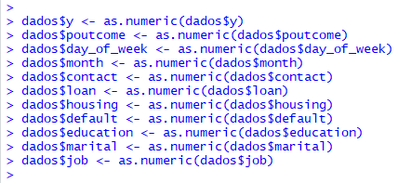

Converter todos os int para numeric

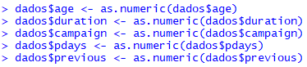

Definir a função de cálculo da resposta, com base em todos os elementos da tabela (normalizados)

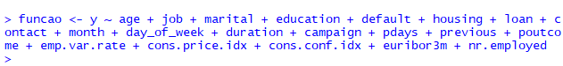

Ensinar a rede neural (com apenas uma cada de 4 neuronios intermedia)

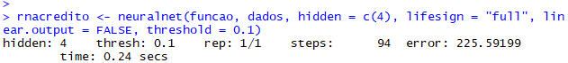

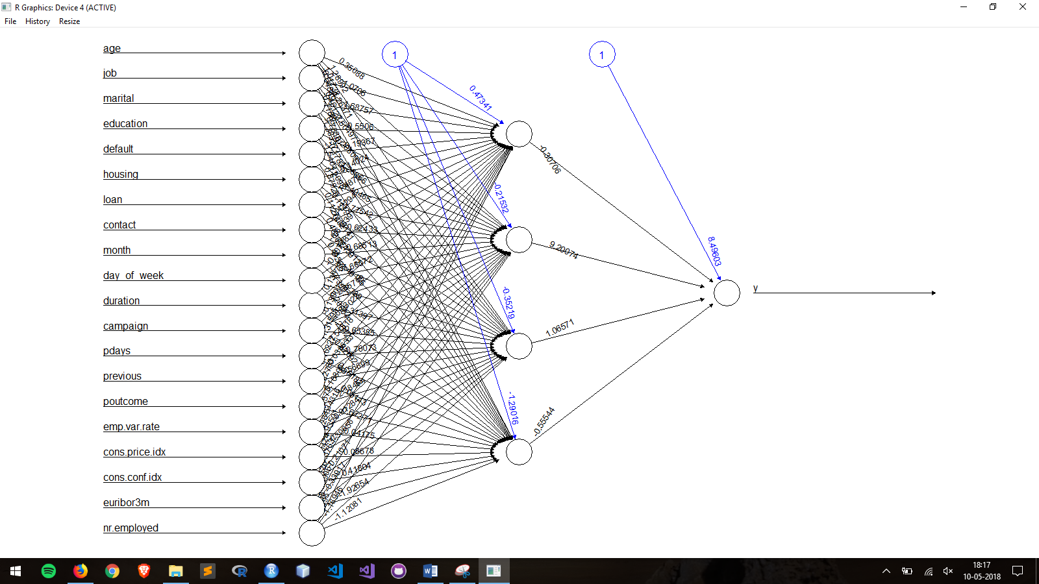

Seleção de variáveis mais significativas



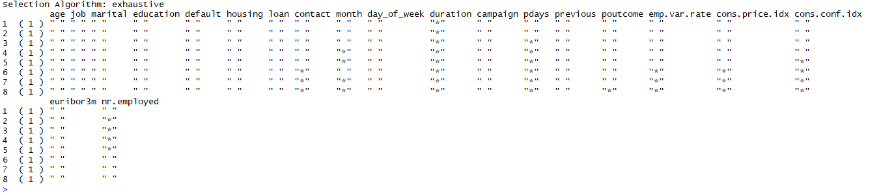



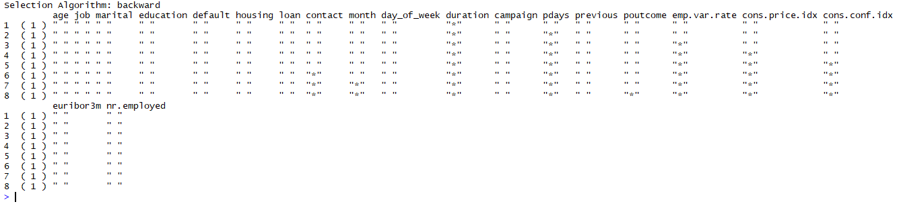



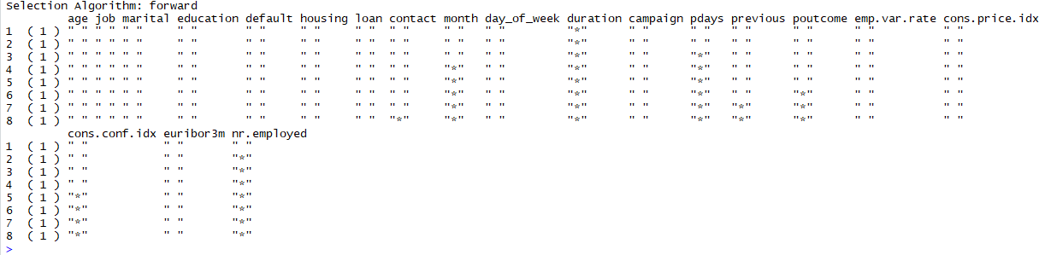



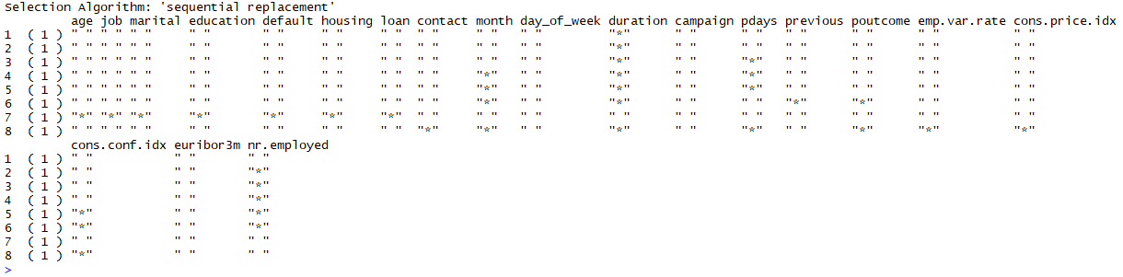

Vamos usar a backward porque não usa o nr.employed, ou seja, vai de acordo com a opinião do grupo

Definir variáveis de input para teste (com o dataset grande)



Modificar os campos do dataset grande para numeric

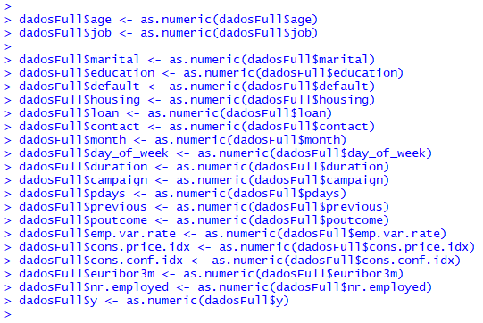

Fazer nova fórmula para os dados que vão ser introduzidos



Fazer nova rna



Testar a nova rede com os novos casos



Calcular resultados e calcular RMSE

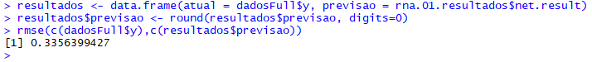

Arredondar resultados das colunas para melhorar rmse





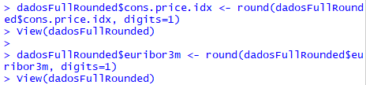

Normalizar os dados disponíveis